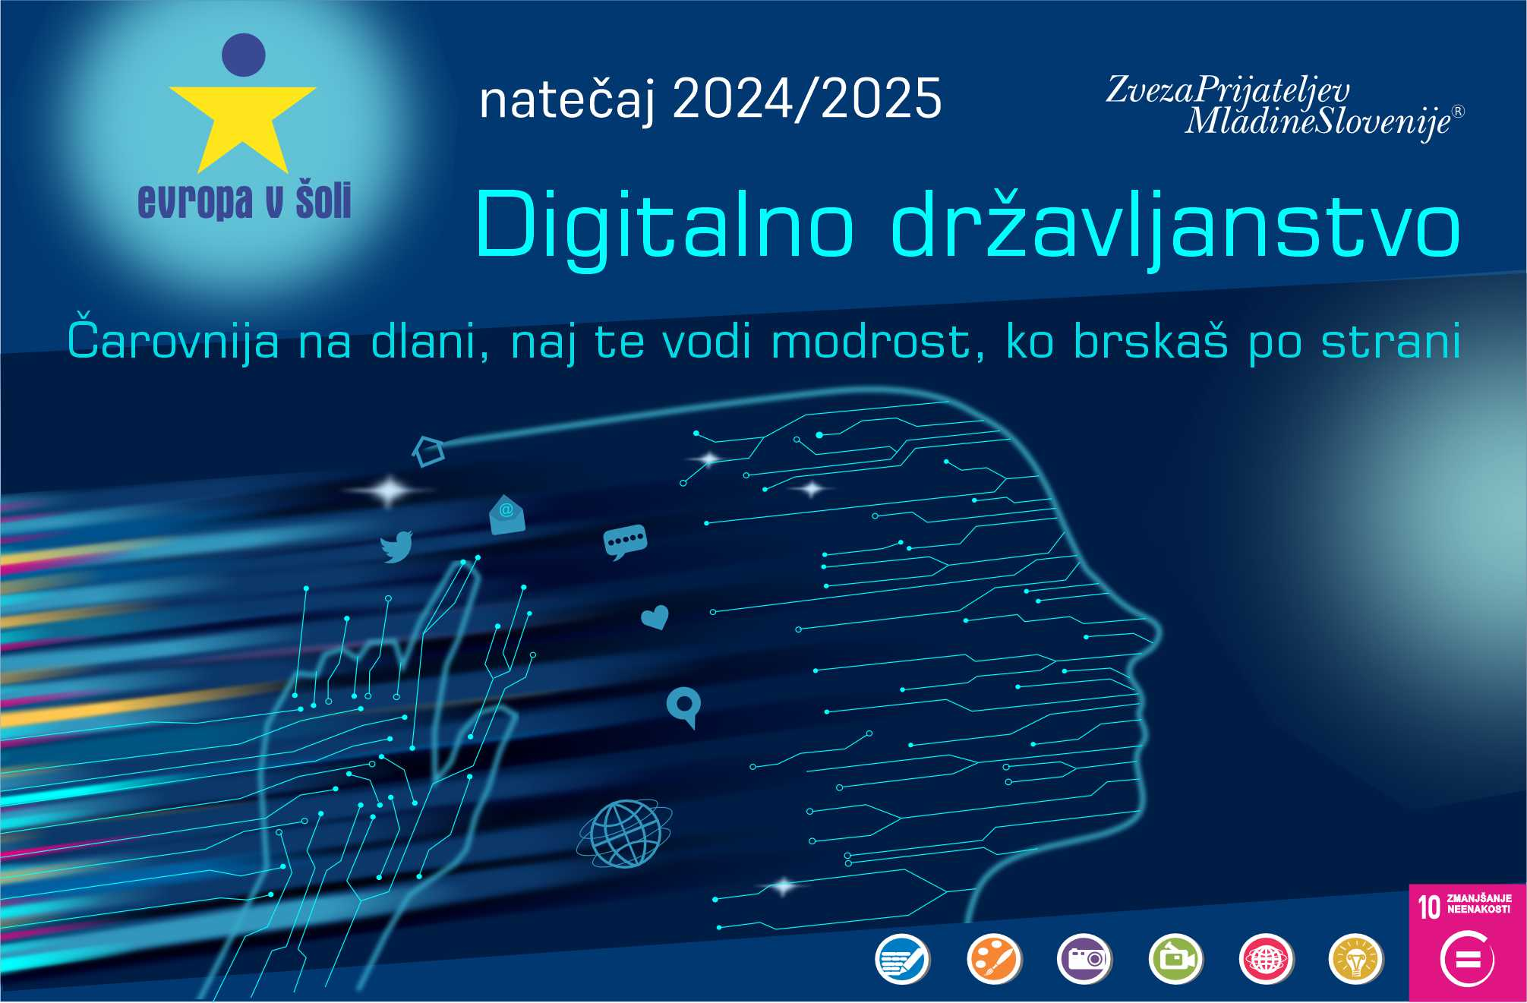

**P R I J A V N I C A**

za vključitev **šole** v izvajanje natečaja Evropa v šoli 2024-2025

Šole prijavnico pošljete na naslov regijskih koordinatorjev najkasneje do **6. decembra 2024**.

**1.**

**2.**

likovni

Število otrok na šoli

**3.**

**4.**

Interes za sodelovanje je izrazilo:

ustvarjalni

spletni

Seznanjeni smo z razpisom EVROPA V ŠOLI 2024-2025 z naslovom **Digitalno državljanstvo, Čarovnija na dlani, naj te vodi modrost, ko brskaš po strani.**

Učence naše šole smo povabili k sodelovanju in ustvarjanju na natečajih:

*(ustrezno obkroži)*

za likovni natečaj otrok pod mentorstvom

za

fotografski

video

ime šole

naslov šole

e-pošta koordinatorja mentorjev na šoli:

za ustvarjalni natečaj otrok pod mentorstvom

**Prva triada OŠ (1.-3. razred)**

za literarni natečaj otrok pod mentorstvom 

literarni

**Druga triada OŠ (4.-6. razred)**

za literarni natečaj otrok pod mentorstvom

Na šoli bomo v okviru projekta EVROPA V ŠOLI 2024-2025 organizirali tudi naslednje aktivnosti

(neobvezno dopolnite):

za spletni natečaj otrok pod mentorstvom

za ustvarjalni natečaj otrok pod mentorstvom

Podpis ravnateljice / ravnatelja

Žig

za likovni natečaj otrok pod mentorstvom

za

za likovni natečaj otrok pod mentorstvom

za

otrok pod mentorstvom

otrok pod mentorstvom

za spletni natečaj otrok pod mentorstvom

za video natečaj

za fotografski natečaj otrok pod mentorstvom

**Srednja šola**

za literarni natečaj

za ustvarjalni natečaj otrok pod mentorstvom

otrok pod mentorstvom

za video natečaj

za fotografski natečaj otrok pod mentorstvom

za likovni natečaj otrok pod mentorstvom

za ustvarjalni natečaj otrok pod mentorstvom

**Tretja triada OŠ (7.-9. razred)**

za literarni natečaj otrok pod mentorstvom

**6.**

**5.**

Predvideno skupno število pedagoških ur za izvedbo mentorskega dela .

natečaj 2024 - 2025